rr

**МIНIСТЕРСТВО ОСВIТИ І НАУКИ УКРАЇНИ**

**НАЦІОНАЛЬНИЙ ТЕХНІЧНИЙ УНІВЕРСИТЕТ УКРАЇНИ**

**“КИЇВСЬКИЙ ПОЛІТЕХНІЧНИЙ ІНСТИТУТ**

**ІМЕНІ ІГОРЯ СІКОРСЬКОГО”**

**Факультет прикладної математики**

**Кафедра програмного забезпечення комп’ютерних систем**

**Лабораторна робота № 1**

**з дисципліни “ Основи програмування ”**

**тема “МАТЕМАТИЧНІ ВИРАЗИ. ОБЧИСЛЕННЯ МАТЕМАТИЧНИХ ФОРМУЛ”**

|  |  |  |
| --- | --- | --- |
| **Виконав**  **студент I курсу**  **групи КП-83**  **Мортіков Владислав Євгенович**  **(прізвище, ім’я, по батькові)**  **варіант № 16** |  | **Перевірив**  **“____” “____________” 20___ р.**  **викладач**  **Гадиняк Руслан Анатолійович**  **(прізвище, ім’я, по батькові)** |

**Мета роботи**

Познайомитись із програмуванням на мові С у спеціалізованому редакторі коду та навчитись:

* використовувати змінні числових типів даних;
* на практиці проводити точні обчислення математичних формул за допомогою операторів та стандартних функцій;
* виконувати компіляцію власного коду за допомогою компілятора мови С.

**Постановка завдання**

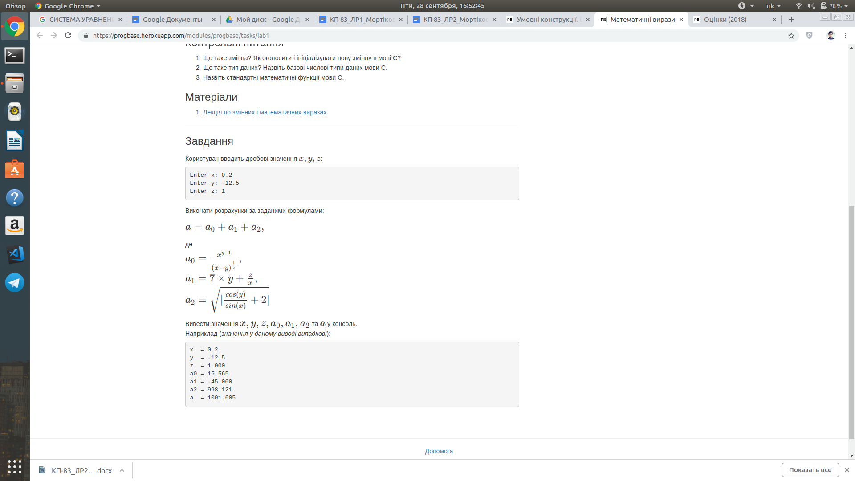

**Тексти коду програм**

|  |
| --- |
| **main.c** |
| #include <stdio.h>  #include <math.h>  #include <stdlib.h>  #include <progbase.h>  int main() {  float x;  float y;  float z;  float a0;  float a1;  float a2;  printf ("Please, enter your 'X' BE ATTENTION! - X є (-∞;0)U(0;+∞) here - ");  scanf ("%f", &x);  printf ("Please, enter your 'Y' here - ");  scanf ("%f", &y);  printf ("Please, enter your 'Z' here - ");  scanf ("%f", &z);  a0 = pow (x, y+1)/pow ((x+y),1/z);  a1 = 7 * y + (z/x);  a2 = sqrt (fabs ((cos(y)/sin(x))+2));  float a = a0 + a1 + a2;  printf ("x = %.10f", x);  puts ("");  printf ("y = %.10f", y);  puts ("");  printf ("z = %.10f", z);  puts ("");  printf ("a0 = %.10f", a0);  puts ("");  printf ("a1 = %.10f", a1);  puts ("");  printf ("a2 = %.10f", a2);  puts ("");  printf ("The a is %.10f! Thank you for using this program! ♥", a);  puts ("");  return 0;  } |

**￼Приклади результатів**

|  |
| --- |
|  |
| ***Рис. 1*** *Робота програми за нормальних умов, передбачених розробником.* |
|  |
| ***Рис. 2*** *Робота програми за умов, коли користувач увів нерекомендовані дані для змінної “x”.*  **Коментар***Відповідь програми виникла у результаті ділення на нуль у дії a2 (sin0=0): “Результат -* ***inf*** *(нескінченність)****.****“* |
|  |
| ***Рис. 3*** *Робота програми за умов, коли користувач увів значні значення змінних.* |
|  |
| ***Рис. 4*** *Робота програми за умов, коли користувач увів раціональні значення змінних.* |
|  |
| ***Рис. 5*** *Результат -nan (“not a number”) виникає через піднесення від’ємного дробового числа до парного степеня з раціональним показником. Проблема комплексних чисел.* |

**Висновки**

Виконавши дану лабораторну роботу познайомилися із програмуванням у мові С у редакторі коду VSCode.

У результаті виконання завдання було застосовано і вивчено функції для вираження математичних формул (корінь, модуль, піднесення до степеня тощо) і залежностей у мові програмування C.

Розглянуто роботу програми у десяти випадках, п’ять з яких було вирішено внести, як найросповсюдженіші й найбільш вірогідні для введення користувачем.

Компіляція всього коду відбувалася за допомогою компілятора gcc.